Конспект занятия с детьми логопедической группы.
Учитель-логопед Валентина Владимировна Гривцова
МБДОУ «ЦРР – детский сад №1»
Партизанский городской округ, Приморский край

Тема. Массаж рук. Тренировочные упражнения с предметами.
Цель. Развитие мелкой моторики пальцев рук.
Задачи:
- развивать разгибательные мышцы кистей рук;
- отрабатывать слаженность движений обеих рук;
- воспитывать навыки зрительного контроля;
- формировать умение распределять нагрузку для мышц,
координировать движения кистей и пальцев рук;
- развивать слуховое внимание и чувство ритма при
прослушивании и повторении стихотворных строк;
- воспитывать интерес к занятию, самостоятельность и чувство
взаимопомощи при выполнении упражнений.
Оборудование: детские зубные щётки, неотточенные карандаши с гранёной поверхностью, грецкие орехи, разноцветные прищепки, массажные резиновые мячики с шипами двух размеров, фигурки для работы с прищепками.

Ход занятия.
I. Ритуал приветствия. Солнце в окошко ярко нам светит:
Доброе утро взрослым и детям!
II.Сообщение темы занятия. Предлагаю детям отправиться в страну, где живут игры, не дающие скучать рукам – страну пальчиковых игр.

III.Пальчиковая гимнастика-массаж: растирание, покручивание, вытягивание пальцев.
Разотру ладошки сильно,
Каждый пальчик покручу,
Поздороваюсь с ним крепко
И вытягивать начну.
Затем руки я помою,
Пальчик в пальчик я вложу,
На замочек их закрою
И тепло поберегу.
Выпущу я пальчики,
Пусть бегут, как зайчики!

IV.Массаж пальцев зубными щётками.
Растирать зубной щёткой каждый пальчик, начиная с мизинца. Сначала подушечку пальца, затем медленно опускаться до его основания. На каждую строчку-пальчик, в последней строке – пальчик на каждое слово.
Я возьму зубную щётку, Станьте ловкими скорей,
Чтоб погладить пальчики. Пальчики – удальчики.

V.Массаж шестигранными карандашами. Грани карандашей легко «укалывают» ладони,
активизируют нервные окончания, снимают напряжение.
Карандаш в руках катаю, Непременно каждый пальчик
Между пальчиков кручу. Быть послушным научу.
Затем покатать карандаш по внешней стороне левой, а затем правой кисти рук.
VI.Массаж грецкими орехами.
Катать два ореха между ладонями. Прокатывать один орех между двумя пальцами.
Научился два ореха Это в школе мне поможет
Между пальцами катать Буквы ровные писать.

VII. Упражнения с массажными шариками.
- Покатать мячик (5-7см) между ладонями.
Мы катаем колобок, Круглый бок, румяный бок,
Колобок – румяный бок. Мы катаем колобок.
- Покатать по столу мячик сначала правой, затем левой рукой.
Покатился Колобок, Зайка есть его не стал,
Попал Зайке на зубок. И он дальше побежал.
- Накрыть мяч правой рукой, сжать и разжать его. Аналогичное действие выполнить левой рукой. Повторить действие 2-3 раза каждой рукой.
Выпал снег на порог, А пока лепил и пёк,
Кот испёк себе пирог. Ручейком пирог утёк.
- Взять мяч, зажать его ладонями, пальцы рук направить вверх, соединить. Наклонить сложенные ладони влево, нажать верхней ладонью на мяч. Затем наклонить вправо, нажать верхней ладонью на мяч. Повторить упражнение 3-4 раза.
На паркете в восемь пар Увидали паука -
Мухи танцевали. Ах, в обморок упали!
- Взять мячи разного размера в каждую руку. Одновременно сжимать и разжимать пальцы рук. Если ребёнку трудно выполнить, можно предложить попеременное выполнение упражнения.
- Движения с мячом соответствуют тексту. Ребёнок держит мячик двумя руками.
Я мячом круги катаю, Как сжимает лапки кошка.
Взад-вперёд его гоняю. Каждым пальцем мяч прижму
Им поглажу я ладошку, И другой рукой начну.
Будто я сметаю крошку. А теперь последний трюк:
И сожму его немножко, Мяч летает между рук!

VIII.Физкультминутка. Ручки наши развлекаются, а ножки немного устали бездельничать. Давайте их тоже повеселим. Встанем и потанцуем. Выполнение движений под музыкальное сопровождение

IX.Упражнения с прищепками. Небольшое вступление – зачем нужны прищепки. Предложение, как с прищепками можно интересно поиграть. Прищепки цветные, пластмассовые со слабой силой прищипования.
- Поочерёдно «кусать» кончики пальцев (подушечки) на ударные слоги:
Вот проснулся, встал гусёнок, -Дай, хозяйка корма мне
Пальцы щиплет он спросонок. Раньше, чем моей родне.
- Работа с фигурками: надо прищепками добавить недостающие детали предмету или украсить его: иголки ежу, лучику солнышку, украсить хвост павлина и т.д.
Выполнив упражнение, дети читают четверостишья о своём персонаже.
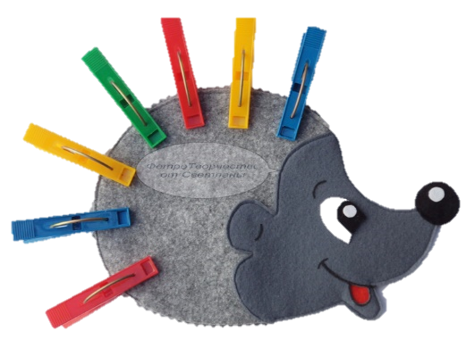
- Ёжик. -Что ж ты, ёж, такой колючий?
-Это я на всякий случай:
Знаешь кто мои соседи?
Лисы, волки и медведи!

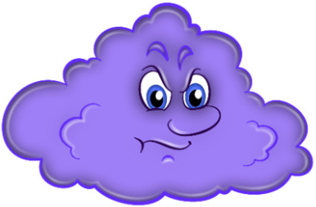
- Тучка. Злую тучку наказали:
-Ты плохая,-ей сказали
И она заплакала
Да кап-кап-кап закапала.

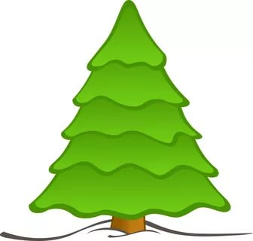

- Ёлка. У высокой ёлки
Зелёные иголки.
Лапки-мохнатки,
Платье по пятки.
Надела платье ёлочка-
Всё платье из иголочек

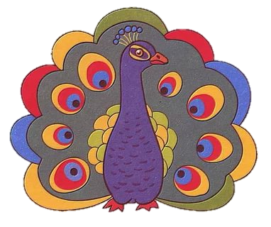

- Павлин. Погляди павлин какой!
Хвост как веер расписной.
Он хвостом своим гордится –
Думает, что он жар-птица!


- Солнышко. Тучка прячется за лес,
Смотрит солнышко с небес.
И такое чистое,
Доброе, лучистое.
Если б мы его достали,
Мы б его расцеловали!

X. Итог. Краткая беседа о путешествии в страну игр для пальчиков. Что полезного дети узнали. Самостоятельная оценка детьми своей деятельности. Прощание со страной, где так интересно было пальчикам.
Используемые материалы при составлении конспекта:
Бардышева Т.Ю. Разговорчивые пальчики; развитие мелкой моторики. М., 2011.
Османова С.А. Новые игры с пальчиками для развития мелкой моторики. М., 2008.
Крупенчук О.И. Уроки логопеда: пальчиковые игры. М., 2008.
Светлова И. Развиваем мелкую моторику. М., 2012.
Стихотворения: Б.Заходер, Ф.Бобылёв, П.Воронько, Л.Шарапова, авторские

Далее представлены фотографии работы с детьми по этой теме.

Массаж рук Тренировочные упражнения с предметами.
Учитель-логопед Валентина Владимировна Гривцова

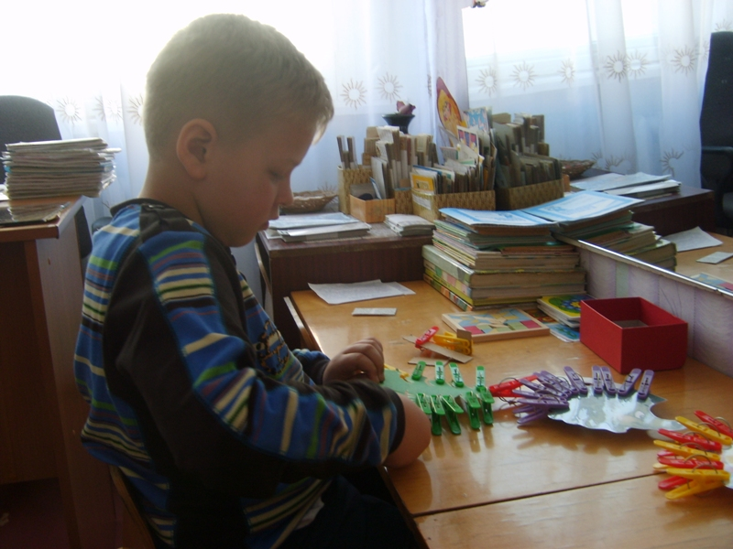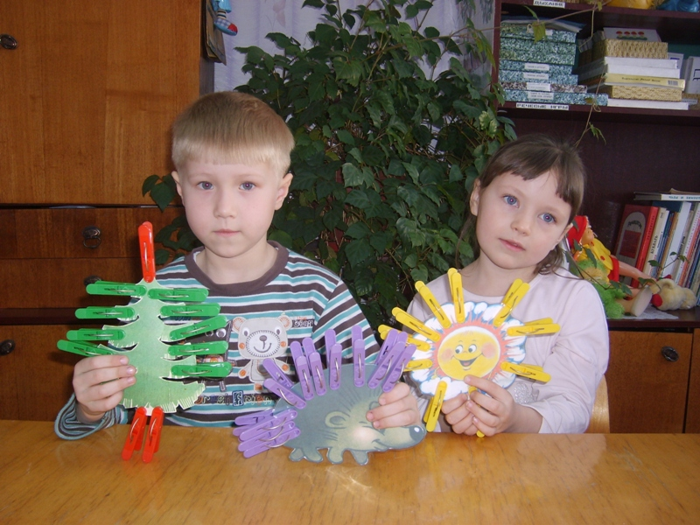

Алёша, Эля Дима
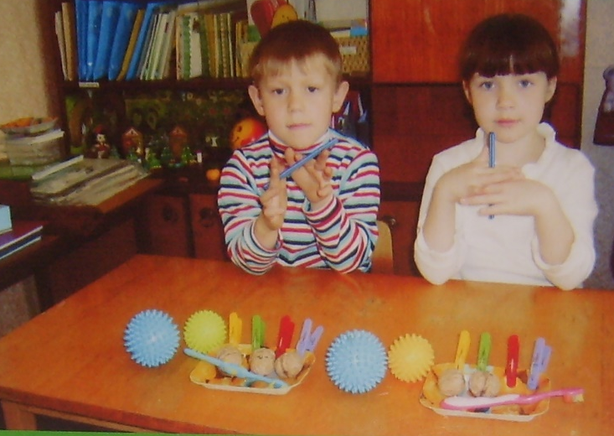
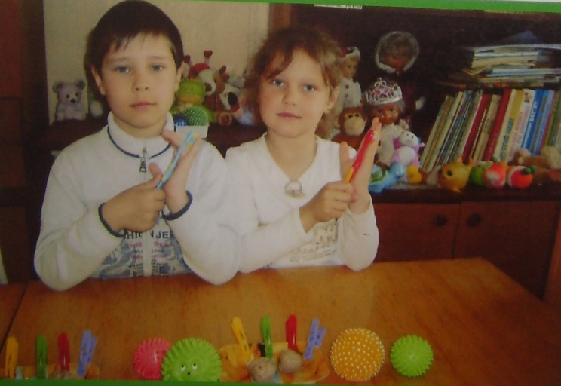

Егор, Наташа Илья, Алина
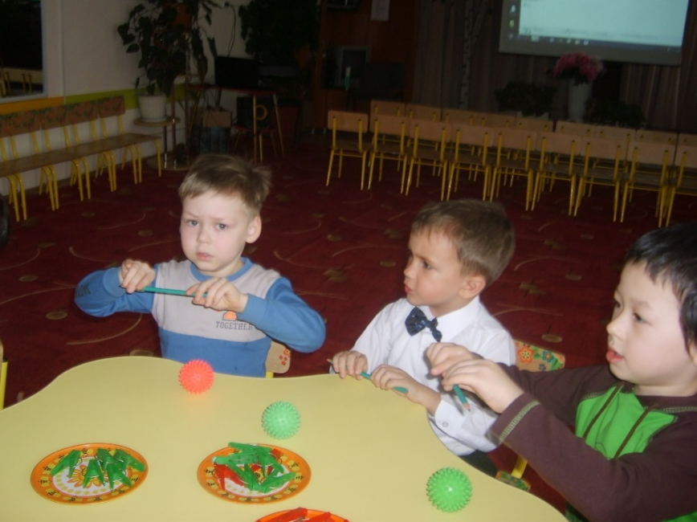

Влад, Володя, Максим

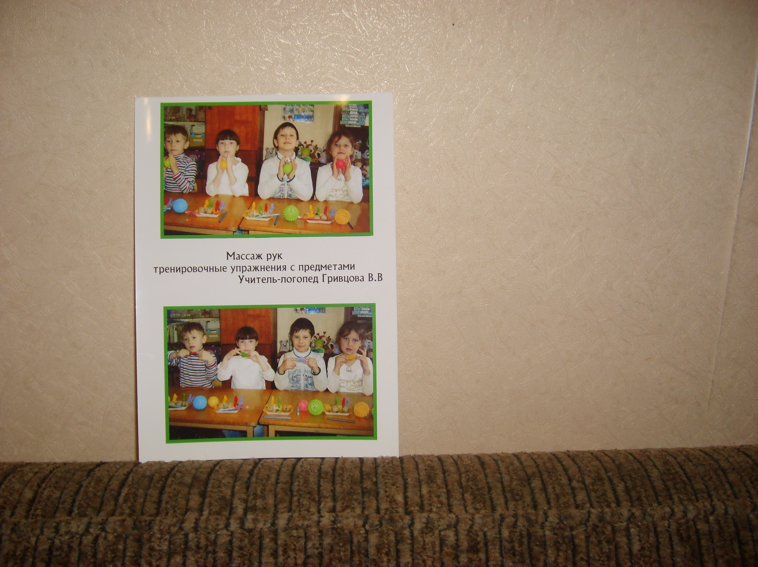

Илья, Алина, Егор, Наташа

